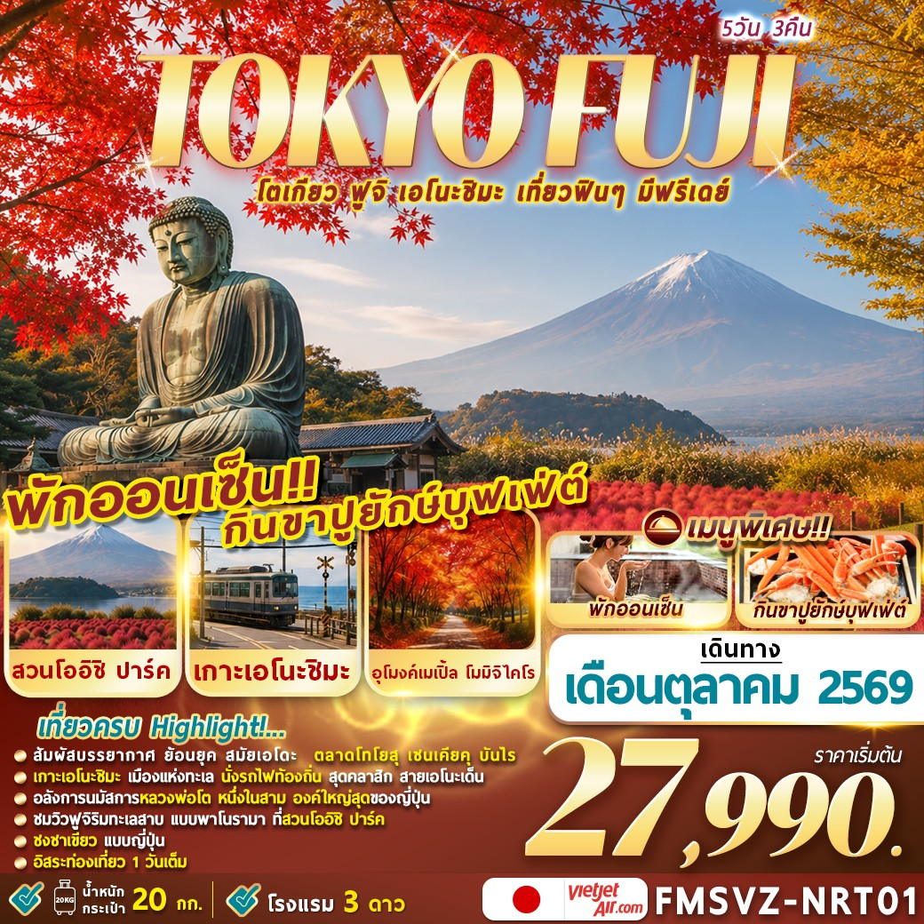

กำหนดการเดินทาง
***ราคาขายเป็นราคาโปรโมชั่นไม่มีราคาเด็ก*** /
INFANT เด็กอายุต่ำกว่า 2 ปี ราคา 8,000 บาท / ท่าน
ไม่รวมค่าทิปไกด์ท้องถิ่น+คนขับรถ 2,000 บาท/ ท่าน ชำระที่สนามบิน ณ วันเดินทาง
ช่วงการเดินทาง | ผู้ใหญ่พัก  ห้องละ 2 ท่าน | พักท่านเดี่ยว จ่ายเพิ่ม | จำนวนที่นั่ง
ตุลาคม 2569
07 – 11 ต.ค. 2569 (พ.-อา.) | 27,999.- | 9,800.- | 35
09 – 13 ต.ค. 2569 (ศ.-อ.)  วันนวมินทรมหาราช | 33,999.- | 9,800.- | 35
21 – 25 ต.ค. 2569 (พ.-อา.)  วันปิยะมหาราช | 33,999.- | 9,800.- | 35
***กรณีไม่ใช้ตั๋ว กรุณาติดต่อกับเจ้าหน้าที่***

กรณีพัก 3 ท่าน/ห้อง ทางโรงแรมจะทำการเสริมเตียงให้เท่านั้น การเสริมเตียงจะขึ้นอยู่กับนโยบายของโรงแรมนั้นๆ (บางโรงแรมใช้เตียง SGL ในการเสริมเตียง บางโรงแรมจะใช้ฟูกในการเสริมเตียง) กรณีที่ห้อง TRP เต็ม ทางบริษัทอาจจะต้องปรับไปนอนห้องพักสำหรับ 1 ท่าน 1 ห้องและสำหรับ 2 ท่าน 1 ห้อง
กรณีท่านที่ต้องการ ห้อง Double Room (เตียงใหญ่ 1 เตียง) ทางบริษัทจะทำการ Request ให้ก่อน หากไม่ได้ ทางบริษัทจะจัดเป็นห้อง TWIN (เตียงแฝด) ให้สำหรับ 2 ท่าน

มื้ออาหาร
เช้า กลางวัน เย็น

รายการทัวร์
วันที่
วันที่หนึ่ง | สนามบินสุวรรณภูมิ ประเทศไทย 20.00 น. | - | - | -
วันที่สอง | - YUKARI NO MORI YAMANAKA หรือเทียบเท่า | บริการอาหาร  บนเครื่อง |  |   บุฟเฟ่ต์ขาปู
  สนามบินสุวรรณภูมิ ประเทศไทย - สนามบินนาริตะ ประเทศญี่ปุ่น VZ830 (BKK – NRT 23.35-07.55 น.)
  ตลาดโทโยสุ เซนเคียคุ บันไร - จังหวัดคานากาวะ -เกาะเอโนะชิมะ
  – ศาลเจ้าเอโนชิมะ - ถนนเบ็นไซเท็นนากามิเสะ - นั่งรถไฟท้องถิ่น (รวมค่ารถไฟ 1 เที่ยว)–วัดพระใหญ่โคโตคุอิน (รวมค่าเข้าชม)
วันที่สาม | หมู่บ้านน้ำใสโอชิโนะ ฮัคไค - พิธีชงชาเขียวญี่ปุ่น - จุดชมวิวทะเลสาบคาวากุจิโกะ หรืออุโมงค์เมเปิ้ล โมมิจิไคโร (ขึ้นอยู่กับสภาพอากาศตามฤดูกาล) - สวนโออิชิ ปาร์ค (ทุ่งดอกโคเคีย) - โอไดบะ – ห้างสรรพสินค้าอิออน  - MARROAD INTERNATIONAL HOTEL หรือเทียบเท่า |  |  | -
วันที่สี่ | อิสระท่องเที่ยวตามอัธยาศัย หรือเลือกซื้อออฟชั่นทัวร์  (ไม่มีรถบริการ)  - MARROAD INTERNATIONAL HOTEL หรือเทียบเท่า |  | - | -
วันที่ห้า | สนามบินนาริตะ ประเทศญี่ปุ่น - สนามบินสุวรรณภูมิ ประเทศไทย VZ831 (NRT – BKK 08.55-13.45 น.) | SET BOX | บริการอาหาร  บนเครื่อง | -

วันที่หนึ่ง สนามบินสุวรรณภูมิ ประเทศไทย

20.00 น. สมาชิกทุกท่านพร้อมกัน ณ สนามบินสุวรรณภูมิ ชั้น 4 อาคารผู้โดยสารขาออก เคาน์เตอร์
สายการบิน VIETJET AIR โดยเจ้าหน้าที่คอยจัดเตรียมเอกสารการเดินทางสำหรับทุกท่านและ
นำท่านโหลดสัมภาระ
23.35 น. นำท่านออกเดินทางสู่ สนามบินนาริตะ ประเทศญี่ปุ่น
โดยสายการบิน VIETJET AIR (VZ) เที่ยวบินที่ VZ830 ( มีบริการอาหาร และเครื่องดื่มบนเครื่อง)

(ใช้เวลาเดินทางประมาณ 6 ชั่วโมง เวลาท้องถิ่นเร็วกว่าประเทศไทย 2 ชั่วโมง
กรุณาปรับนาฬิกาของท่านเป็นเวลาท้องถิ่นเพื่อสะดวกในการนัดหมาย)

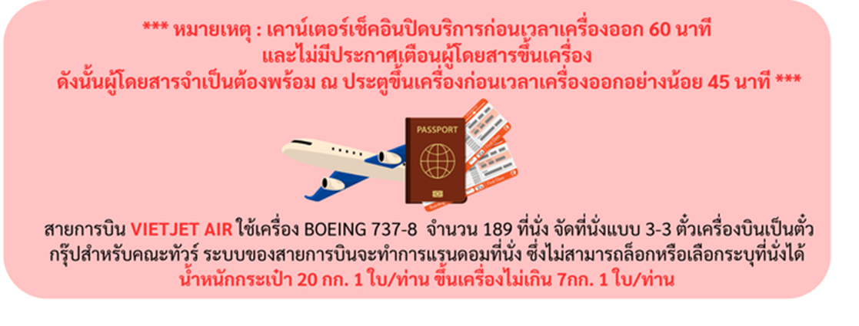
วันที่สอง สนามบินนาริตะ ประเทศญี่ปุ่น – ตลาดโทโยสุ เซนเคียคุ บันไร - จังหวัดคานากาวะ -เกาะเอโนะชิมะ – ศาลเจ้าเอโนชิมะ - ถนนเบ็นไซเท็นนากามิเสะ - นั่งรถไฟท้องถิ่น (รวมค่ารถไฟ 1 เที่ยว)–วัดพระใหญ่โคโตคุอิน (รวมค่าเข้าชม)
07.55 น. ถึง สนามบินนาริตะ ประเทศญี่ปุ่น หลังผ่านพิธีศุลกากรและตรวจคนเข้าเมืองพร้อม
รับสัมภาระเรียบร้อยแล้ว นำท่านเดินทางสู่ เมืองโตเกียว (Tokyo) มหานครที่ใหญ่ที่สุดแห่งหนึ่งของเอเชีย และของโลก เป็นแหล่งรวมสถานที่เที่ยว วัฒนธรรม เศรษฐกิจ และเทคโนโลยีทางด้านต่างๆ อีกทั้งยังมี สถานที่สำคัญทางศาสนา มากมาย ในมหานครนี้ผสมกันได้อย่างลงตัว นำท่านเดินทางสู่ ตลาดค้าส่งอาหาร และอาหารทะเลที่ใหญ่ที่สุดของกรุงโตเกียว ประเทศญี่ปุ่น โดยย้ายมาจากตลาดปลาสึคิจิ เมื่อเดือน ตค
ปี 2018 มีอาหารทะเล อย่างปลาทูน่า ผัก ผลไม้จำหน่ายทุกวัน ในปริมาณที่มากที่สุดเป็น อันดับหนึ่ง ของญี่ปุ่น อาคารและพื้นที่ต่างๆ ของตลาด ดูใหม่ และทันสมัย มีร้านอาหาร ที่ใช้วัตถุดิบสดใหม่ ใน ราคาย่อมเยา และร้านค้าปลีกที่สามารถหาซื้อวัตถุดิบ และเครื่องครัวที่เหล่าเชฟ มืออาชีพใช้ได้ด้วย นำชม สถานที่ท่องเที่ยวเปิดใหม่ โซนโทโยสุ ตลาดโทโยสุ เซนเคียคุ บันไร ที่สร้างขึ้นใหม่เหมือนยุคสมัยเอโดะ หรือญี่ปุ่นโบราณ มีทั้งร้านอาหาร ร้านขนม ของฝาก รวมถึงมีโซนออนเซ็นบริการตลอด 24 ชั่วโมง โดย คำว่า เซนเคียคุ บันไร หมายถึง ลูกค้าจำนวนมากที่ไหลมาอย่างต่อเนื่อง เป็นตลาดที่มีทั้งด้านในและด้าน นอก โดยด้านในแบ่งเป็น 3 ชั้น มีร้านขายอาหารทะเล ขนม มี มุมนั่งทานอาหาร ขนม ได้ทั้งภายใน และ นอกอาคาร อีกทั้งยังมีของฝากของที่ระลึก มากมาย ให้ เพลิดเพลิน กับการเลือกซื้อ
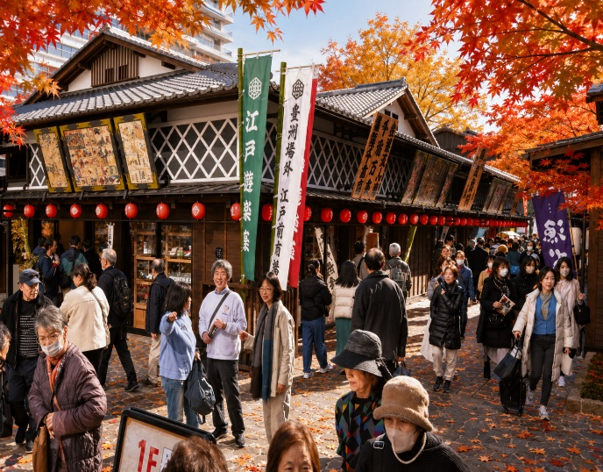
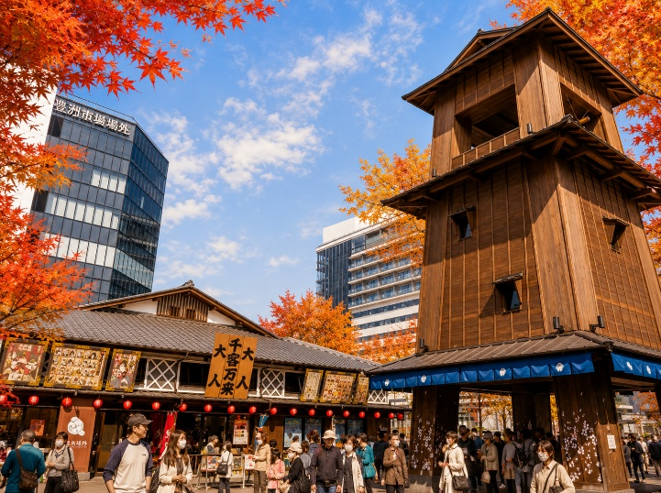

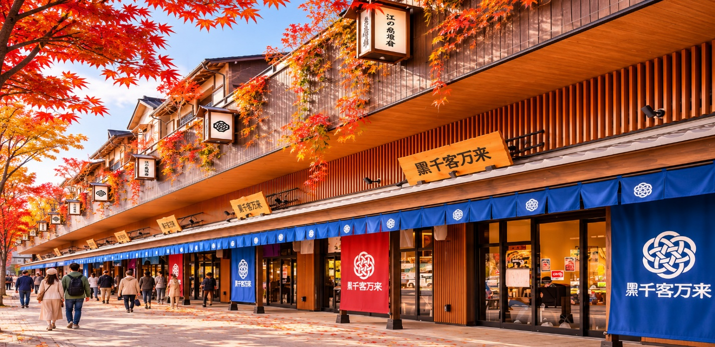

กลางวัน รับประทานอาหารกลางวัน ณ ภัตตาคาร
นำท่านเดินทางสู่ฟูจิซาวะ เมืองริมทะเลของจังหวัดคานากาวะ ประเทศญี่ปุ่น รู้จักกันในฐานะเมืองทะเล โชนัน ที่เต็มไปด้วยรีสอร์ท อุดมสมบูรณ์ด้วยทรัพยากรธรรมชาติทางทะเล หาดทราย และสถานที่ท่องเที่ยว ชื่อดังมากมาย เสน่ห์ของเมืองฟูจิซาวะ เป็นทิวทัศน์ที่น่าสะดุดตา ของทะเลสีฟ้าครามที่มีฟูเขาไฟฟูจิตั้งเป็น ฉากหลัง ทำให้ผู้คนมากมายต่างเดินทางมาพักผ่อน อาบแดด และทำกิจกรรมริมทะเล และยังมาถ่ายรูปอัน สวยงามได้ นอกจากนี้ยังเป็นเมืองประวัติศาสตร์ และวัฒนธรรมญี่ปุ่น ผ่านอาคารบ้านเรือน และถนน หนทางที่เคยรุ่งเรืองในฐานะเป็นเมืองที่พักระหว่างทาง ( Shukuba – machi ) ซึ่งบรรยากาศเหล่านี้ได้ ปรากฏอยู่ในภาพพิมพ์แก้ไม้อูกิโยะ 53 สถานีของถนนโทไคโดะ อันโด่งดัง ให้ท่านได้สัมผัสความเป็นญี่ปุ่น แบบ ผสมผสานกับความสงบของธรรมชาติ ได้อย่างลงตัว
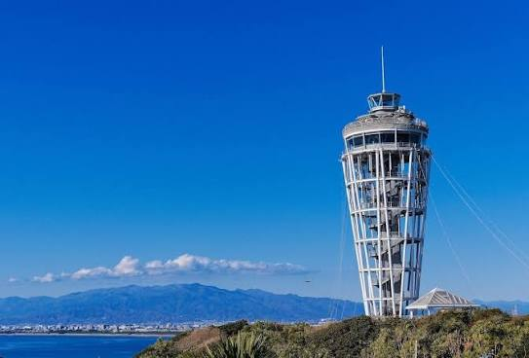
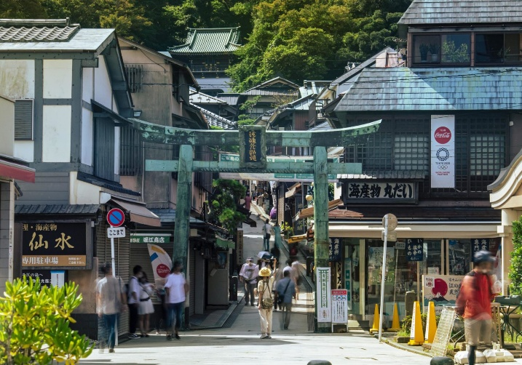

นำท่านสักการะ ศาลเจ้าเอโนะชิมะ ได้รับการก่อสร้างตัวศาลในถ้ำหินด้วยพระบรมราชโองการจากสมเด็จพระจักรรพรรดิคินเมย์ในปี ค.ศ. 552 ปัจจุบันมีการเรียกรวม 3 ศาล ซึ่งได้แก่ศาลเจ้าเฮทสึมิยะ,
ศาลเจ้านากาทสึมิยะ, ศาลเจ้าเอโนะชิมะ จนกลายเป็นศาลเจ้าเอโนะชิมะ ด้วยการเผยแพร่พุทธศาสนา และลัทธิชินโตใน สมัยเมจิ ถนนเบ็นไซเท็น นากามิเสะ ตั้งแต่ประตูโทริอิ ด้านหน้าศาลเจ้าเป็นต้นไป จนถึงประตูโทริอิสีแดงที่หน้าประตูซุยอิงมง จะเรียงรายไปด้วยร้านอาหาร ร้านขายของที่ระลึก และเรียวกังเก่าแก่ กว่า 40 ร้าน และโดดเด่นด้วยประภาคารเอโนะชิมะ ซีแคนเดิล อันโด่งดัง (ไม่รวมค่าขึ้นชมประภาคาร)

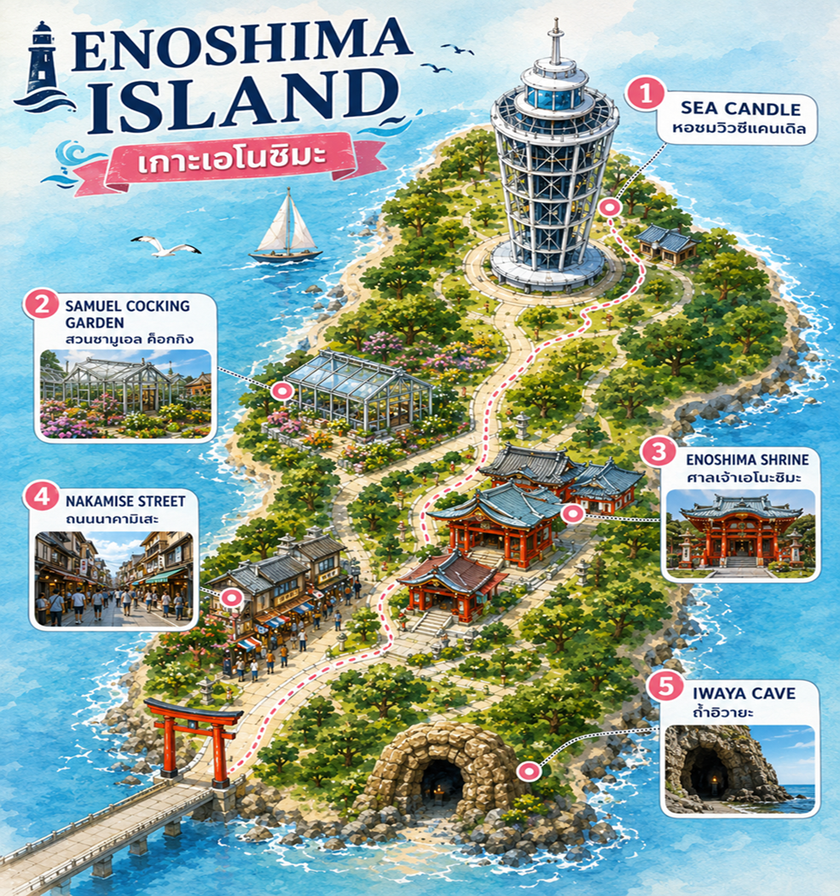

นำท่านเปลี่ยนบรรยากาศ เดินเท้าไปยังสถานีเอะโนะชิมะ เพื่อนั่งรถไฟท้องถิ่นเอะโนะเด็น สู่สถานีฮาเสะ สัมผัสมนต์เสน่ห์อันสุดคลาสิก บนรถไฟสีเขียว-เหลืองในตำนาน Enoden Line เส้นทางที่สวยที่สุดใน
คามาคุระ เส้นทางเลียบทะเล ซึ่งสถานีเอโนะชิมะ เป็นสถานีที่มีกลิ่นอายความย้อนยุค ของซีรีย์ดัง
Can This Love Be Translated มักจะมีผู้คนแวะเวียนกันไปถ่ายภาพ การเดินทอดสะพานยาวที่ทอดตัว ลงสู่ทะเล ตัดกับภาพภูเขาไฟฟูจิลูกโต ตั้งตระหง่านเป็นฉากหลัง นี่คือเสน่ห์ที่ทำให้ใครหลายคน
ตกหลุมรัก เส้นทางรถไฟจะวิ่งผ่านบ้านเรือนเก่าแก่ และเลียบชายหาด กว้างไกล (รวมค่าขึ้นรถไฟ 1 เที่ยว )
**หมายเหตุ ในวันที่ฟ้าเปิด ท่านสามารถเห็นภูเขาไฟฟูจิได้จากสะพานที่ข้ามไปเกาะเอโนะชิมะ ทัศนียภาพของภูเขาไฟฟูจิ ขึ้นอยู่กับสภาพอากาศในวันนั้นๆ**

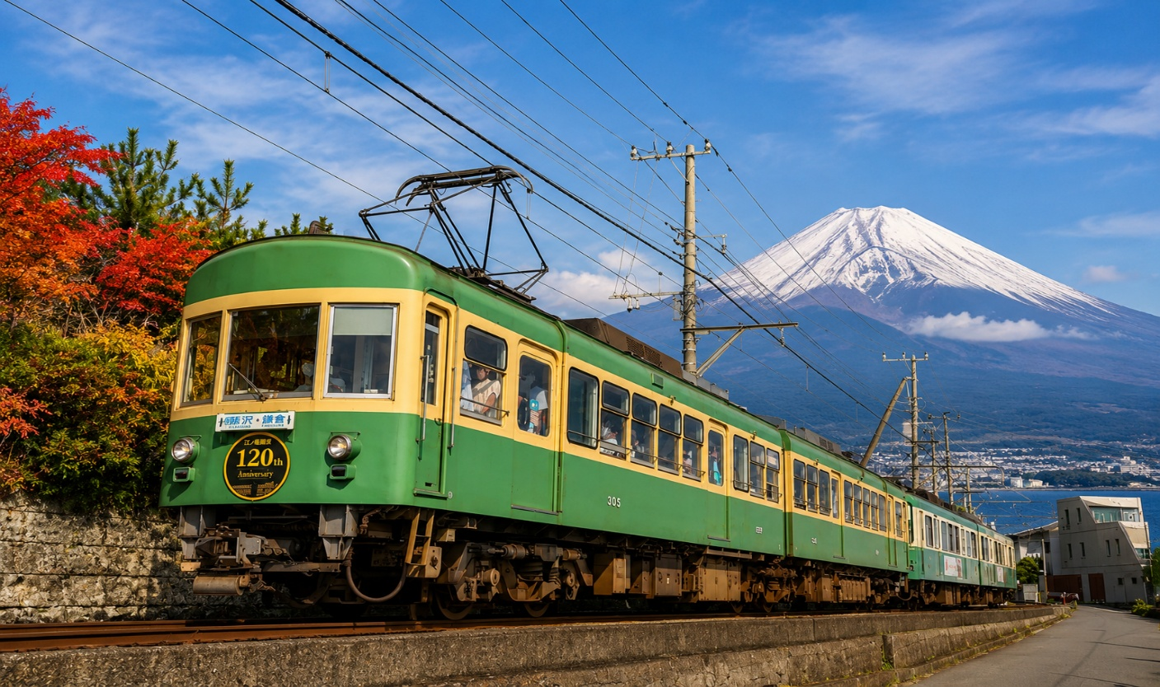

จากสถานีฮาเสะเดินมายังวัดพระใหญ่โคโตคุอิน ด้วยการเดินเท้า ระยะทางเดิน 450 เมตร นมัสการวัดพระใหญ่โคโตคุอิน ( รวมค่าเข้าชม ) พระพุทธรูปที่สำคัญที่สุดในเมืองคามาคุระ สร้างขึ้นในศตวรรษที่ 13 อีกทั้งยังเป็น พระพุทธรูปอมิตาภะ หล่อด้วยสำริด ที่ใหญ่ เป็นอันดับ 2 ของญี่ปุ่น รองจากที่นารา ด้วยความสูงถึง 13.35 เมตร และมีน้ำหนักกว่า 121 ตัน มีจุดเด่นคือ เป็นพระพุทธรูปสำริด องค์ใหญ่ กลางแจ้ง ที่สามารถเดินเข้าไปชมโครงสร้างด้านในองค์พระได้ ( ไม่รวมค่าเข้าชมโครงสร้างด้านใน ) ที่เห็นองค์พระเป็นสีเขียวเพราะว่าเกิดจาก ปฏิกิริยา ทางเคมี ของสภาพอากาศ ที่สะสมเป็นเวลานาน จนองค์พระเป็นสีเขียว เป็นที่น่าเกรงขาม ไม่มีประวัติชัดเจนเกี่ยวกับผู้สร้าง โดยพระพุทธรูปได้รับให้เป็นต้นแบบสถาปัตยกรรมยุคสมัยคามาคุระ และยังเป็นสมบัติประจำชาติญี่ปุ่น อีกด้วย

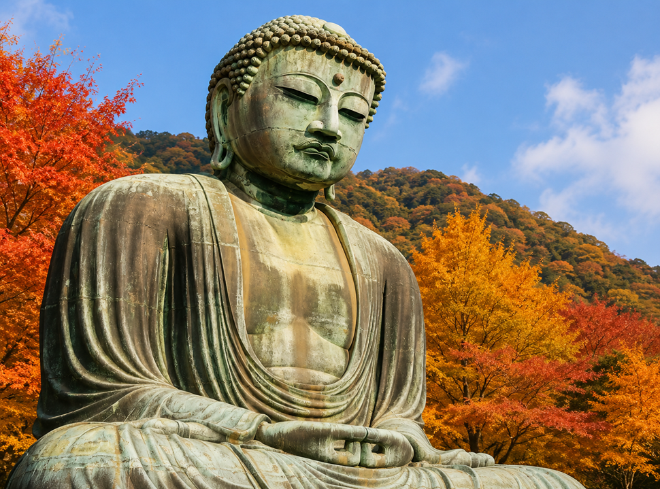

สมควรแก่เวลา นำท่านเดินทางสู่ จังหวัดยามานาชิ ซึ่งตั้งอยู่บริเวณภูมิภาคจูบุ ของประเทศญี่ปุ่น
ยามานาชิ เป็นจังหวัดที่มีภูเขาปิดล้อม โดยเฉพาะภูเขาไฟฟูจิ ซึ่งเป็นจุดท่องเที่ยวที่นิยม มาเที่ยวกัน มีสินค้าขึ้นชื่อคือ ไวน์ และมีทิวทัศน์อันงดงาม นอกจากภูเขาไฟฟูจิที่เป็นภูเขาศักดิ์สิทธิ์ ของ ประเทศญี่ปุ่นแล้ว ยังมีทะเลสาบทั้งห้า ที่ล้อมรอบภูเขาไฟฟูจิ และมีรีสอร์ท ที่ตั้งอยู่บนที่ราบสูงคิโย ซาโตะ บ่อน้ำพุร้อน ที่หลากหลายรูปแบบ รวมถึงโรงบ่มไวน์ที่ดีที่สุดในญี่ปุ่น
ที่พัก Yukari no Mori Yamanakako หรือเทียบเท่า
ผ่อนคลายกับการแช่ออนเซ็น แบบฟินๆ ภายในโรงแรม ให้ท่านได้แช่น้ำแร่ธรรมชาติที่อุดม
ไปด้วยแร่ธาตุที่จะช่วยบำรุงผิวพรรณ ให้เปล่งปลั่ง และคลายความเหมื่อยล้า จากการเดินทาง
มาตลอดทั้งวัน
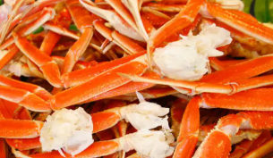
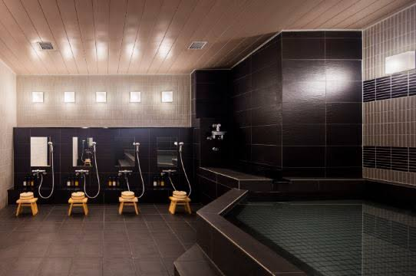

ค่ำ รับประทานอาหารค่ำ มื้อพิเศษ บุฟเฟ่ต์ ขาปูยักษ์ ไม่อั้น

กรณีท่านต้องการห้อง DOUBLE ROOM เนื่องจากโรงแรมที่ญี่ปุ่น มีห้อง DBL ไม่มาก ทางบริษัททำการ Request ให้ก่อน หากไม่ได้ ทางบริษัทจะปรับเป็นห้อง TWN (เตียงแฝด) สำหรับ 2 ท่าน

กรณีท่านต้องการห้อง TRIPLE ROOM พัก 3 ท่าน เนื่องจากโรงแรมที่ญี่ปุ่น มีห้อง TRP ไม่มาก กรณีมีห้องทางโรงแรมจะทำการเสริมเตียงให้เท่านั้น กรณีห้อง TRP เต็มหรือไม่มี ทางบริษัทจะปรับเป็นห้องพัก 1 ท่าน 1 ห้อง และสำหรับ 2 ท่าน 1 ห้องแทน

วันที่สาม หมู่บ้านน้ำใสโอชิโนะ ฮัคไค - พิธีชงชาเขียวญี่ปุ่น - จุดชมวิวทะเลสาบคาวากุจิโกะ หรืออุโมงค์เมเปิ้ล โมมิจิไคโร (ขึ้นอยู่กับสภาพอากาศตามฤดูกาล) - สวนโออิชิ ปาร์ค
(ทุ่งดอกโคเคีย) - โอไดบะ – ห้างสรรพสินค้าอิออน

เช้า รับประทานอาหารเช้า ณ ห้องอาหารของโรงแรม
นำชมหมู่บ้านน้ำใสโอชิโนะ ฮัคไค ตั้งอยู่ที่จังหวัดยามานาชิ ซึ่งเป็นบริเวณพื้นที่เดียวกันกับทะเลสาบทั้ง 5 ที่ ล้อมรอบภูเขาไฟฟูจิ ดังนั้นที่หมู่บ้านแห่งนี้จึงเป็นอีกสถานที่สามารถมองเห็นวิวฟูจิ ได้อย่างใกล้ชิดมากๆ ที่นี่สวยงามและมีองค์ประกอบโดยรวมแล้วดีมาก จึงได้รับการขึ้นทะเบียนให้เป็นมรดกทางธรรมชาติ ในปี ค.ศ.1934 และได้รับการขึ้นทะเบียนให้เป็นมรดกโลก ทางธรรมชาติ ในปี ค.ศ.1934 และได้รับคัดเลือก ให้เป็นหนึ่งในภูมิทัศน์ทางน้ำที่งดงาม ติดร้อยอันดับในปี ค.ศ1985 และยังคงความงดงามมาจนถึงทุกวันนี้ เชื่อกันว่าเมื่อหลายร้อยปีก่อน หมู่บ้านแห่งนี้เดิมเป็นพื้นที่ของทะเลสาบรอบภูเขาไฟฟูจิ เมื่อเวลาผ่านไป น้ำ ในทะเลสาบแห้งไปตามธรรมชาติ เหลือเพียง 8 บ่อ ซึ่งเป็นน้ำที่ใสสะอาดมาก และแต่ละบ่อ เป็นน้ำที่ เกิดจากการละลายของหิมะบนภูเขาไฟในช่วงฤดูร้อน เมื่อไหลผ่านหินลาวา ที่มีรูพรุนรวมกับแร่ธาตุต่างๆ ทำให้น้ำที่ได้ จะมีความใส สะอาดมากๆๆ จึงเป็นที่มาของการเรียกชื่อหมู่บ้านว่า หมู่บ้านน้ำใส นั้นเอง และหากได้ดื่มน้ำจากบ่อนี้ จะมีอายุยืนยาว ปราศจากโรคภัย และหากใครต้องการนำกลับบ้าน สามารถซื้อ ขวดจากร้านค้า แล้วใส่ขวดนำกลับบ้านได้ นอกจากจะมีน้ำที่ใสสะอาดแล้ว ที่นี่ยังมีสินค้าโอท้อป ของคาว ขนม สินค้าท้องถิ่นต่างๆ จำหน่ายในราคามิตรภาพอีกด้วย อาทิ เต้าหู้ซอสมิโซะรสเผ็ด ผักดองชนิด ต่างๆ โซบะตำรับท้องถิ่น ผลไม้สดใหม่ หวานฉ่ำ และไอศกรีมหลากรสชาติ เนื้อนุ่มละมุน

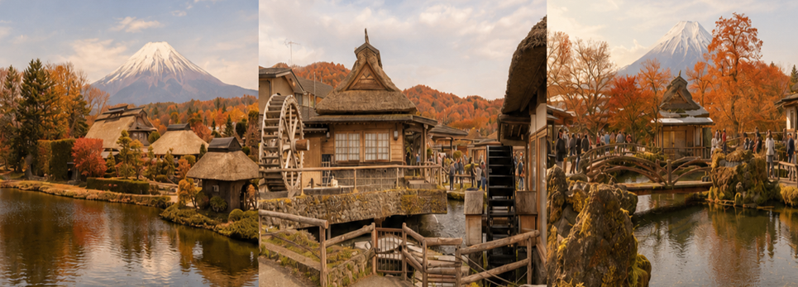

สัมผัสวัฒนธรรม พิธีชงชาเขียวแบบญี่ปุ่น กับอาจารย์ ชาวญี่ปุ่น ชาเขียวอุดมไปด้วยสารต้านอนุมูลอิสระ โดยเฉพาะแคเทชิน สารเหล่านี้ช่วยต่อสู้กับความเครียด ขจัดโมเลกุลที่เป็นอันตรายในร่างกาย และบำรุง สุขภาพของเซลล์โดยรวม ซึ่งช่วยเสริมสร้างระบบภูมิคุ้มกันให้แข็งแรง และยังช่วยปกป้องร่างกายจากโรค ต่างๆ
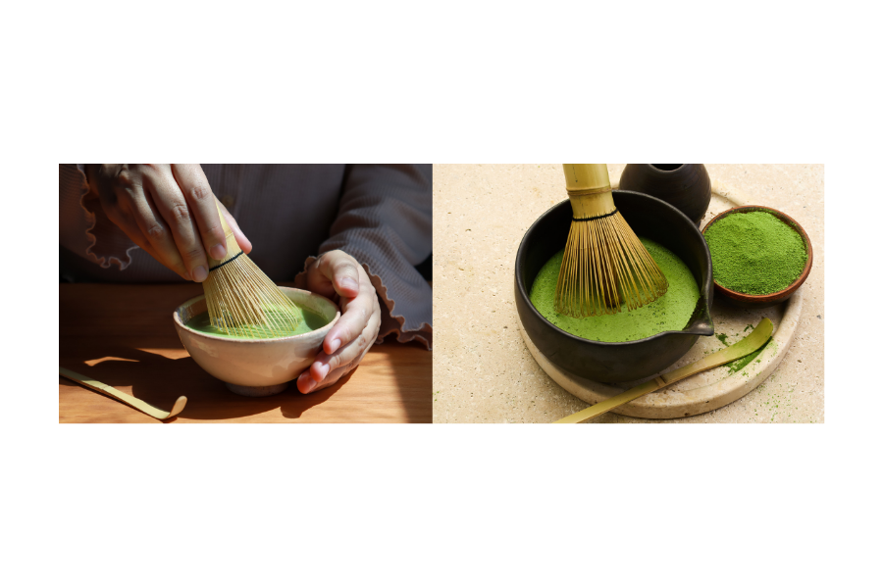

จุดชมวิวทะเลสาบคาวากุจิโกะ หรืออุโมงค์เมเปิ้ล โมมิจิไคโร (ขึ้นอยู่กับสภาพอากาศตามฤดูกาล) ที่ริม ทะเลสาบคาวากุจิโกะ ทะเลสาบ 1 ใน 5 ทะเลสาบที่อยู่รอบภูเขาไฟฟูจิ เป็นอีกสถานที่ชมใบไม้เปลี่ยนสีสุด
โรแมนติก เป็นจุดชมใบไม้เปลี่ยนสียอดนิยม ที่อยู่ใกล้กับอุโมงค์เมเปิ้ล โมมิจิไคโร ตลอดสองฝั่งจะมีต้น
เมเปิ้ล มากกว่า 60 ต้น ที่มีต้นเมเปิ้ลสีแดงส้ม สลับไปมา ยาวกว่า 2 กม. สำหรับใบที่แห้งแล้วก็จะร่วงหล่นลง ตามพื้น จะปกคลุมทางน้ำสายเก่า จนกลายเป็นสีส้ม แดง ไปทั่วบริเวณ และในตอนกลางคืนจะมีการประดับ ไฟตามทางอย่างสวยงาม ทั้งด้านบน และด้านล่าง มองดูเหมือนอุโมงค์ จึงเรียงกันว่า อุโมงค์ใบเมเปิ้ล นั่นเอง
**สำหรับช่วงฤดูกาลในการชมก็คือประมาณเดือน ตุลาคม - พฤศจิกายน ของทุกปี ขึ้นอยู่กับสภาพอากาศ ในแต่ละปี**

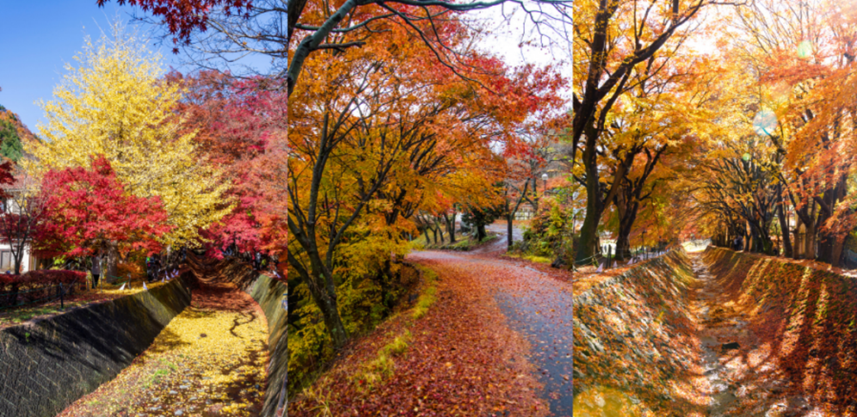

สวนโออิชิ ปาร์ค (ทุ่งดอกโคเคีย) เป็นหนึ่งในสวนที่สามารถดูวิวภูเขาไฟฟูจิ ได้สวยตระการตา สวนแห่งนี้ อยู่บนชายฝั่งทางตอนเหนือของทะเลสาบคาวากุจิโกะ ทึ่สามารถ ยืนมองดูวิวทะเลสาบสวยๆ อีกทั้งยังเป็น แหล่งเพาะปลูกดอกไม้กว่า 90 ชนิด ที่ปลูกแบบหมุนเวียนกันไปตามฤดูกาล และมีทางเดินเท้า 350 เมตร ที่สามารถเดินเล่นชมทุ่งดอกไม้ โดยมีฉากหลังเป็นฟูจิซัง ได้แบบอลังการ และยังมีดอกไม้ที่จะสลับ หมุนเวียนกันปลูกตลอดทั้งปี ในช่วงใบไม้เปลี่ยนสี เดือน ตค. - พย. เป็นช่วงเวลาของทุ่งโคเคียสีแดง
สีเขียว ปะปนกัน ที่มาพร้อม ลมหนาวที่เริ่มพัดเข้า ทำให้ทิวทัศน์ ในช่วงนี้ดูสวยงาม และยังสามารถเก็บภาพ ประทับใจ ได้ตามอัธยาศัย
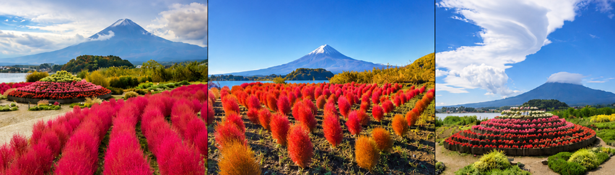

กลางวัน รับประทานอาหารกลางวัน ณ ภัตตาคาร
นำท่านเดินทางเข้ามายังกรุงโตเกียว (ใช้เวลาเดินทางประมาณ 2 ชั่วโมง) เดินทางเข้าโอไดบะ เกาะที่สร้าง ขึ้นมาในสมัยเอโดะ ค.ศ. 1850 เพื่อเป็นป้อมปราการป้องกันการรุกรานทางเรือ และได้ถูกพัฒนาครั้งใหญ่ ให้กลายเป็นย่านเมืองใหม่ ซึ่งเป็นศูนย์รวมความบันเทิง แบบไฮเทคในอ่าวโตเกียว มีสิ่งก่อสร้างที่น่าสนใจ มากมาย อาทิ

- ตึกไดเวอร์ซิตี้ โตเกียว พลาซ่า เป็นศูนย์การค้าชื่อดัง โด่งดังจากหุ่นยนต์กันดั้มยักษ์ ที่ตั้ง ตระหง่านอยู่ด้านหน้าห้าง และเป็นอีกแลนด์มาร์คสำคัญย่านโอไดบะ (มีกำหนดการจะนำออกใน เดือน ส.ค. 2569) ห้างนี้เปิดให้บริการตั้งแต่ปี ค.ศ.2012 ร้านค้าในไดเวอร์ซิตี้ มีมากกว่า 300 ร้าน ทั้งแบรนด์ดังจากญี่ปุ่น และต่างประเทศ ฮอลล์จัดคอนเสิร์ต ร้านขายของฝาก ร้านอาหาร ร้านขนม ซุปเปอร์มาร์เก็ต พร้อมมี อีเว้นต์ ต่างๆหมุนเวียนมาจัดตลอด เกือบทุกเดือน
- โตเกียว จอยโพลิส ตึกที่จะเพลิดเพลินไปกับเครื่องเล่น และเกมส์ต่างๆ มากกว่า 20 ชนิด กับ สวนสนุกในร่มที่ใหญ่ที่สุด เหมาะกับทุกเพศทุกวัย
- โอไดบะ มารีน พาร์ค สวนสาธารณะริมอ่าวที่มีหาดทราย และรูปปั้นเทพีเสรีภาพจำลอง
- สะพานสายรุ้ง สะพานแขวนสีแดงที่เชื่อมต่อโอไดบะ กับโตเกียวแผ่นดินใหญ่ และมีการประดับ ไฟยามค่ำคืน สุดแสนโรแมนติก เป็นสถานที่ยอดนิยมสำหรับการชมวิวอ่าวโตเกียว
- โอไดบะ ซีไซด์ พาร์ค ชายหาดเทียมที่เหมาะสำหรับการเดินเล่น และชมวิวสะพานสายรุ้งได้
- อควอ ซิตี้ โอไดบะ ศูนย์การค้าพร้อมร้านอาหารที่มองเห็นวิวทะเล
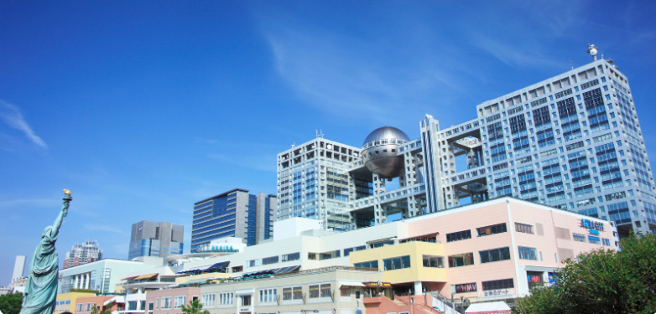
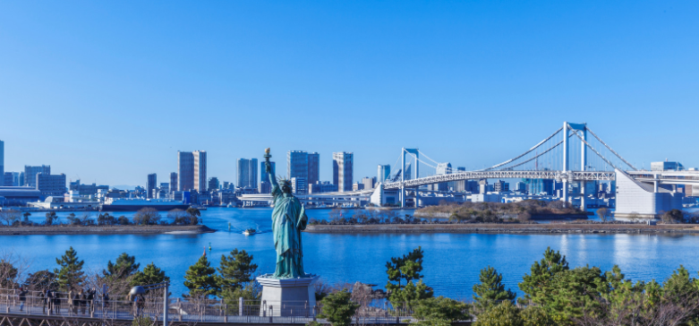

สมควรแก่เวลา นำท่านไปยัง ห้างสรรพสินค้าอิออน เป็นห้างที่มีประวัติยาวนานกว่า 260 ปี มีสินค้าครบ ครัน ไม่ว่าจะเป็น ซูเปอร์มาร์เก็ตขนาดใหญ่ เป็นสวรรค์ของคนรักอาหารญี่ปุ่น มีผลไม้ ของฝาก ขนมของ ทานเล่น พื้นถิ่น มากมาย ให้เลือก เสื้อผ้าแฟชั่น ร้านอาหาร ความบันเทิง ในราคาที่เข้าถึงได้ง่าย และมี การจัดโปรโมชั่น ส่วนลดเป็นประจำ ภายในห้างตกแต่งในรูปแบบทันสมัยสไตล์ญี่ปุ่น มีร้านค้ามากกว่า 150 ร้าน และมียี่ห้อต่างๆ อาทิ MUJI 100 YEN SHOP SANRIO STORE CAPCOM GAMES ACADE อีกทั้งยังเป็นศูนย์รวมการใช้ชีวิตแบบญี่ปุ่นที่แท้จริง ภายใต้คอนเซ็ปต์ One Stop Shopping
ที่ตอบโจทย์ ทุกความต้องการของครอบครัว ไม่ว่าจะเป็นการช้อปปิ้ง การรับประทานอาหาร หรือการ พักผ่อน ห้างสรรพสินค้าอิออน เป็นห้างที่มีสาขากระจายทั่วประเทศญี่ปุ่น

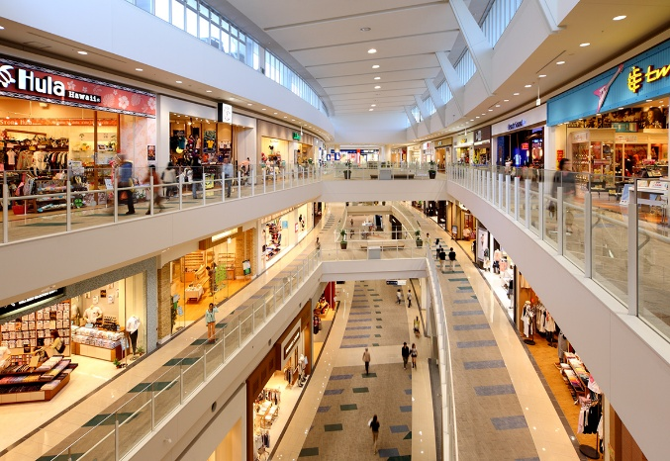
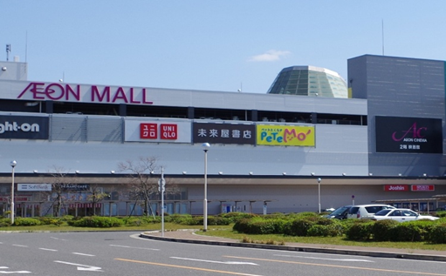

ค่ำ อิสระรับประทานอาหารค่ำตามอัธยาศัย
หลังจากนั้น นำท่านเดินทางสู่ ที่พัก MARROAD INTERNATIONAL หรือเทียบเท่า

เช้า รับประทานอาหารเช้า ณ ห้องอาหารของโรงแรม
วันที่สี่ อิสระท่องเที่ยว ตามอัธยาสัย หรือเลือกซื้อออฟชั่นทัวร์

*** อิสระท่องเที่ยวเต็มวัน ไม่มีรถบัสให้บริการ แต่มีมัคคุเทศก์แนะนำการเดินทางให้ท่าน หรือเลือก
ซื้อทัวร์เสริมอาทิ ตั๋วเข้าสวนสนุกในโลกแห่งจินตนาการ เช่น โตเกียวดิสนีย์แลนด์หรือโตเกียวดิสนีย์ซี ***
ท่านสามารถสอบถามข้อมูลการเดินทางจากไกด์ เพื่อความสะดวกในการเดินทาง หรือช้อปปิ้งในย่าน การค้าอันทันสมัย ในใจกลางกรุงโตเกียว
แนะนำสถานที่ท่องเที่ยวในโตเกียว (ไม่รวมค่าเดินทาง หรือค่าตั๋วรถไฟ)
- ย่านฮาราจูกุ ท่านจะได้พบกับการแต่งตัวหลากหลายแบบ แหวกแนว ตามสไตล์วัยรุ่นญี่ปุ่น แบบ คาแรคเตอร์ตัวการ์ตูนต่างๆ
- ย่านชินจูกุ ย่านช้อปปิ้งชื่อดังกลางกรุงโตเกียว เต็มไปด้วยห้างสรรพสินค้าขนาดใหญ่ อย่าง อิเซตัน ทาคาชิมาย่า มารุอิ และยังสามารถถ่ายรูปกับ Cat 3D ซึ่งเป็นจุดที่สนใจของทั้งชาวญี่ปุ่นเอง และ นักท่องเที่ยว ทึ่ผ่านไปมา ก็จะแวะมาถ่ายรูปป้ายโฆษณา แมว สามมิตินี้ โดยมีความคมชัดสมจริง ถึง 4K เลยทีเดียว นอกจากนี้ยังมีร้านขายของมือสอง ร้านเครื่องสำอาง ดองกิโฮเต ร้านอาหาร มากมาย
- ชิบุย่า ย่านวัยรุ่นชื่อดัง ที่มีแฟชั่นอันทันสมัย จากร้านค้ามากมาย มากกว่า 100 ร้านค้า และตึก 109 ตึกดังที่เป็นสัญลักษณ์ของย่านนั้น
- อุเอโนะ แหล่งช้อปปิ้งสินค้าราคาย่อมเยา และยังมีตลาดอะเมโยโกะ ที่มีสินค้าหลากหลายชนิด ทั้ง ของสด และของใช้ เครื่องสำอาง กระเป๋า รองเท้า ทั้งมือหนึ่ง และมือสอง ซึ่งสินค้าส่วนใหญ่
จะมีราคาที่ถูกกว่าในห้างสรรพสินค้าใหญ่ๆ
- พระราชวังอิมพีเรียล สถานที่ประทับของสมเด็จพระจักรพรรติแห่งญี่ปุ่น ภายในพื้นที่กว้างใหญ่ ประกอบด้วยพระตำหนัก และอาคารต่างๆ มากมาย ในอดีตเคยเป็นที่ตั้งของปราสาทเอโดดะ บริเวณพระราชวังจึงล้อมรอบด้วยคูน้ำ และกำแพงสูงตระหง่าน พระราชวังแห่งนี้ยังใช้เป็นสถานที่จัด งานพิธีสำคัญ
- ศาลเจ้าเมจิ เป็นศาลเจ้าแบบชินโต ที่มีความสำคัญมากๆ ในประเทศญี่ปุ่น ศาลเจ้าแห่งนี้สร้างโดย นักออกแบบชั้นนำ และช่างฝีมือชาวญี่ปุ่นได้มีส่วนร่วมในการเป็นส่วนหนึ่งของศาลเจ้า และรอบๆ ศาลเจ้าจะมีต้นไม้ที่ถูกส่งมาจากทั่วญี่ปุ่นมากกว่า 100,000 ต้น และมักจะมีการจัดงานแต่งงาน และงานสำคัญต่างๆ อีกทั้งยังมีนักท่องเที่ยวมาขอพรที่ศาลเจ้าแห่งนี้ มากกว่า 3 ล้านคนต่อปี
เลยทีเดียว
- ตลาดปลาซึกิจิ เป็นอีกหนึ่งตลาดปลาที่มีชื่อเสียงของญี่ปุ่น และเป็นตลาดปลาใหญ่ที่สุดในโลก จาก การที่มีการซื้อขายอาหารทะเลกว่า 2000 ตันต่อวัน ภายในตลาด แบ่งเป็น 2 ส่วนใหญ่ๆ คือ ภายนอก มีร้านค้าปลีกต่างๆ และร้านอาหารตั้งเรียงรายเป็นจำนวนมาก ด้านในเป็นบริเวณค้าส่ง และเป็นจุดประมูลปลาทูน่าที่มีชื่อเสียง นักท่องเที่ยวส่วนมากมักจะมาเดินช้อป ชิมอาหารทะเลสดๆ ใหม่ๆ รวมถึงไข่หวานย่างแบบสดๆ ร้อนๆ อร่อยมากๆ ห้ามพลาด
- วัดนาริตะซัง ชินโชจิ วัดพุทธเก่าแก่ในเมืองนาริตะ สร้างขึ้นในปี ค.ศ. 940 และเป็นที่รู้จักในฐานะ สถานที่ท่องเที่ยวทางวัฒนธรรมที่เดินทางได้ง่ายเนื่องจากอยู่ใกล้สนามบินนาริตะ ด้านใน มีเจดีย์สี แดงสามชั้น และมีห้องโถงหลักที่สวยงาม พร้อมสวนญี่ปุ่น ที่สามารถพักผ่อนได้ อีกทั้งยังมีถนนคน เดินโอโมเตะซังโด ที่มีร้านค้า ร้านอาหาร ให้เลือกมากมาย นอกจากจะเป็นวัดที่มีชื่อเสียงเรื่อง
ขอพร เกี่ยวกับความปลอดภัยแล้ว ยังเป็นสถานที่ประกอบพิธีกรรมทางศาสนาที่สำคัญต่างๆ

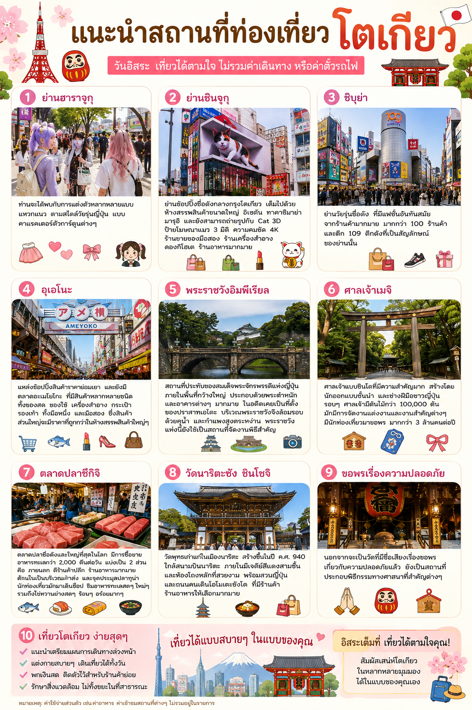

กลางวัน อิสระรับประทานอาหารกลางวัน ตามอัธยาศัย
ค่ำ อิสระรับประทานอาหารค่ำตามอัธยาศัย
ที่พัก MARROAD INTERNATIONAL หรือเทียบเท่า

กรณีท่านต้องการห้อง DOUBLE ROOM เนื่องจากโรงแรมที่ญี่ปุ่น มีห้อง DBL ไม่มาก ทางบริษัททำการ Request ให้ก่อน หากไม่ได้ ทางบริษัทจะปรับเป็นห้อง TWN (เตียงแฝด) สำหรับ 2 ท่าน

กรณีท่านต้องการห้อง TRIPLE ROOM พัก 3 ท่าน เนื่องจากโรงแรมที่ญี่ปุ่น มีห้อง TRP ไม่มาก กรณีมีห้องทางโรงแรมจะทำการเสริมเตียงให้เท่านั้น กรณีห้อง TRP เต็มหรือไม่มี ทางบริษัทจะปรับเป็นห้องพัก 1 ท่าน 1 ห้อง และสำหรับ 2 ท่าน 1 ห้องแทน

วันที่ห้า สนามบินนาริตะ ประเทศญี่ปุ่น– สนามบินสุวรรณภูมิ ประเทศไทย

06.00 น. ตรวจเช็คสัมภาระ นำท่านเดินทางสู่ สนามบินนาริตะ ประเทศญี่ปุ่น

เช้า บริการอาหารเช้าแบบ SET BOX

08.55 น. ออกเดินทางกลับ สนามบินสุวรรณภูมิ ประเทศไทย โดยสายการบิน VIETJET AIR (VZ) เที่ยวบินที่ VZ831 (บริการอาหาร และเครื่องดื่มบนเครื่อง)
13.45 น. เดินทางถึง สนามบินสุวรรณภูมิ ประเทศไทย พร้อมความประทับใจ

********************

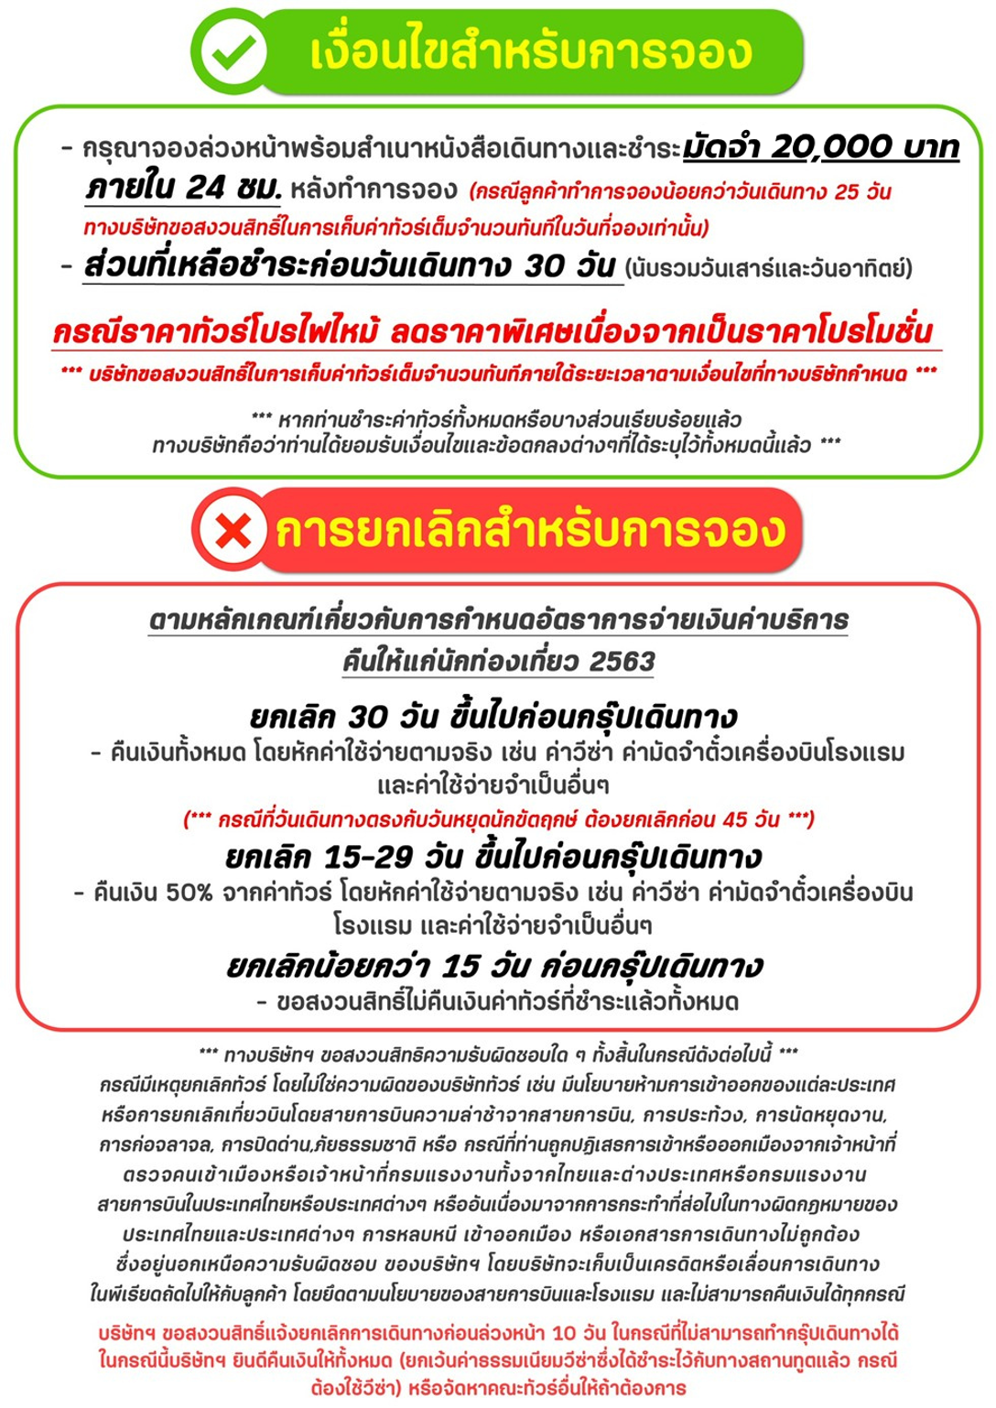

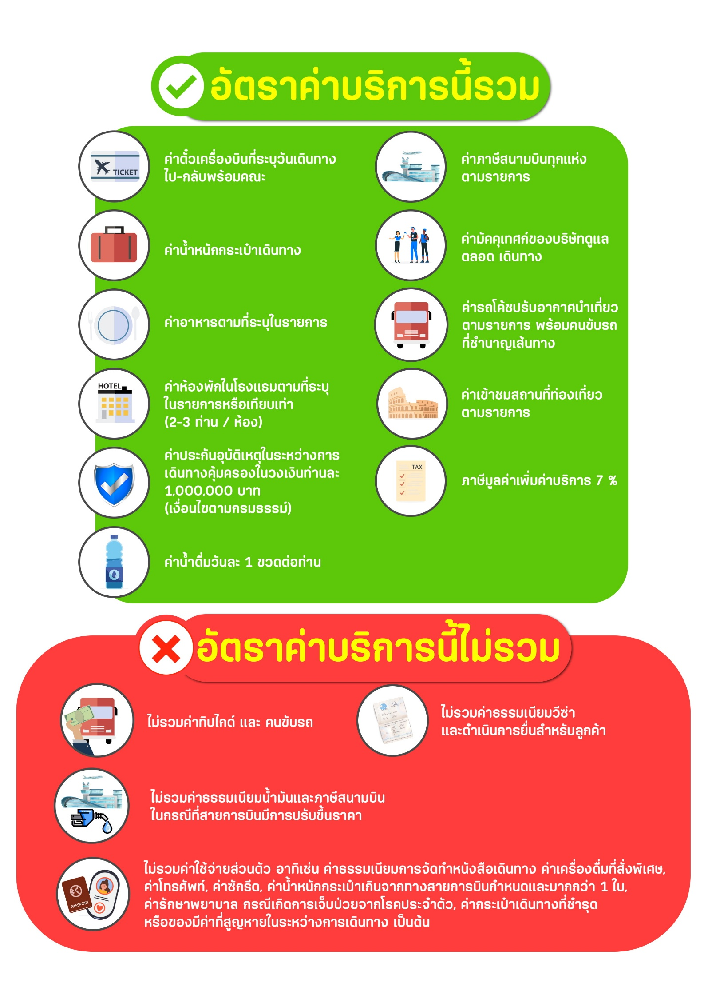

สำคัญ!! กรุณาศึกษาข้อมูลก่อนทำการจอง

ห้องพักและโรงแรม ที่ประเทศญี่ปุ่น
ประเภทห้องพัก : ห้องเดี่ยว (Single) ขนาด 12-14 ตรม | ห้องคู่ (Twin/Double) - ขนาด 14-16 ตรม|
ห้องพักแบบ 3 ท่าน / 3 เตียง (Triple ) ขนาด 16-18 ตรม
- ห้องพักแบบ 2 ท่าน / ห้อง (ห้องคู่ 2 เตียง (Twin) / ห้องคู่ 1 เตียง (Double))
กรณีท่านที่ต้องการ ห้อง Double (เตียงใหญ่ 1 เตียง) ทางบริษัทจะทำการ Request ให้ก่อน หากไม่ได้
ทางบริษัทจะจัดเป็นห้อง TWIN (เตียงแฝด) ให้สำหรับ 2 ท่าน
- ห้องพักแบบ 3 ท่าน (ห้อง 3 เตียง Triple)
*กรณีห้องพัก 3 ท่าน เนื่องจากโรงแรมบางแห่งอาจจะไม่มีห้องพักประเภท 3 เตียงเดี่ยว อาจมีเป็น 1 เตียงใหญ่กับ 1 เตียงพับเสริม / 1 เตียงใหญ่ กับ 1 โซฟาเบด / ไม่มีห้องพักหรือห้องพัก 3 ท่านเต็ม และจะต้องแยกเป็น 1 ห้องคู่และ 1 ห้องเดี่ยวแทน (โดยไม่คิดค่าใช้จ่ายเพิ่มเติม)*
- ห้องพักเดี่ยว (Single) กรณีต้องการพักประเภทห้องเดี่ยว ลูกค้าต้องชำระค่าพักเดี่ยวเพิ่มตามเงื่อนไขของทางทัวร์
***เนื่องจากโรงแรมของประเทศญี่ปุ่น ที่อยู่นอกเมือง บางแห่งอาจเป็นห้องนอนฟูก บนพื้นเสื่อทาทามิ เป็นแบบญี่ปุ่น เรียวกัง หากผู้เข้าพักไม่สะดวกการนอนห้องประเภทนี้ให้แจ้งความประสงค์ ณ ตอนทำการจอง ให้เป็นแบบห้องทวิน แบบเตียง เท่านั้น***
(*การวางแปลนห้องพักของแต่ละโรงแรมมีความแตกต่างกันไป จึงอาจทำให้ห้องพักที่เป็นคนละ เภทอาจจะไม่อยู่ติดกัน หรือในบริเวณอาคารเดียวกัน หรือชั้นเดียวกัน โดยจะขึ้นอยู่กับแบบแปลนของห้องพักและบริการของแต่ละโรงแรม*)
- โรงแรมแต่ละแห่งอาจมีระบบปรับอากาศที่แตกต่างกันไป ทั้งนี้อาจเป็นเครื่องปรับอากาศแบบรวมที่ถูกตั้งค่าอุณภูมิจากส่วนกลางของทางโรงแรม ซึ่งจะไม่สามารถปรับอุณหภูมิจากภายในห้องได้ กรณีช่วงฤดูหนาวหรือช่วงเปลี่ยนผ่านฤดูกาล เพื่อปรับอุณภูมิ ให้เหมาะสมกับแต่ละสภาพอากาศ โรงแรมอาจจะปรับอากาศให้เหมาะสมกับสภาพอากาศช่วงนั้นๆ
- โรงแรมที่พักแต่ละแห่งอาจการตกแต่งและขนาดที่แตกต่างกันไปบางแห่งห้องพักจะมีขนาดเล็กใหญ่ต่างกัน หรือบางแห่งอาจมีหรือไม่มีอ่างอาบน้ำ ขึ้นอยู่กับการออกแบบของโรงแรมนั้นๆ
- กรณีห้องพักในเมืองที่ระบุไว้ในโปรแกรม มีเทศกาลวันหยุด หรืองานแฟร์ต่างๆ หรือมีการจัดงานประชุมนานาชาติ เป็นผลทำให้ห้องพักในเมืองนั้นเต็ม หรือไม่เพียงพอ ทางบริษัทฯขอสงวนสิทธิในการปรับเปลี่ยนหรือย้ายเมืองอื่นแทน

โปรแกรมทัวร์ที่มี วันท่องเที่ยวอิสระ
สำหรับโปรแกรมทัวร์ที่มีวันท่องเที่ยวอิสระ และ ท่านประสงค์จะซื้อบัตรสวนสนุก / ดิสนีย์แลนด์ / ยูนิเวอร์แซล หรือ Option Tour ต่างๆ กรุณาสอบถามทางบริษัทเพื่อยืนยันวันอิสระก่อนออกบัตรทุกครั้ง ไม่เช่นนั้นบริษัทขอสงวนสิทธิ์ในการรับผิดชอบทุกกรณีหากมีการเปลี่ยนแปลงใดๆ (วันอิสระ จะคอนเฟิร์มให้ท่านก่อนเดินทาง 5-7 วัน)

โปรแกรมทัวร์ ที่รวมเข้าสวนสนุก
- กรณีโปรแกรมทัวร์เข้าตั๋วดิสนีย์แลนด์ ตั๋วสวนสนุกจะเป็นตั๋วแบบกรุ๊ปซึ่งลูกค้าจะต้องเข้าสวนสนุกเวลาเดียวกันหรือพร้อมกันทั้งกรุ๊ป กรณีที่ลูกค้าต้องการซื้อตั๋ว Early Entrance หรือ Early Pass กรุณาแจ้งความประสงค์ให้ทางบริษัททราบ ตั้งแต่วันที่ทำการจองทัวร์ ทั้งนี้หากไม่มีการแจ้งล่วงหน้าและเกิดปัญหาใดๆ ขึ้นภายหลัง ทางบริษัทขอสงวนสิทธิ์ไม่รับผิดชอบต่อค่าใช้จ่ายหรือความเสียหายใดๆ ที่อาจเกิดขึ้น
(วันเข้าสวนสนุกจะคอนเฟิร์มให้ท่านทราบก่อนเดินทาง 5-7 วัน)
- หากท่านประสงค์ไม่เข้าสวนสนุก ทางบริษัทจะทำการคืนค่าใช้จ่ายให้แก่ท่าน (ราคากรุณาสอบถามเจ้าหน้าที่)
หมายเหตุ : กรณีที่ตรงวันเสาร์หรืออาทิตย์ เนื่องจากจะมีนักท่องเที่ยวค่อนข้างมาก และในส่วนของวันธรรมดาการเล่นเครื่องเล่นในสวนสนุกแต่ละโซนนั้นก็ขึ้นอยู่กับการจัดเวลาของลูกค้าเองเป็นสำคัญ อาจทำให้ไม่สามารถเล่นเครื่องเล่นได้ตามที่หวังไว้ เพื่อผลประโยชน์ของลูกทัวร์เป็นสำคัญ ทางบริษัทฯ ขอสงวนสิทธิ์ในการเปลี่ยนแปลงรายการเที่ยวโดยยึดตามผลประโยชน์ของลูกค้าเป็นสำคัญ

ตั๋วภายใน
กรณีท่านเดินทางจากต่างประเทศหรือต่างจังหวัดและมีความจำเป็นจะต้องออกตั๋วเครื่องบินภายในประเทศเพื่อเดินทางไปและกลับ กรุณาตรวจสอบและยืนยันเวลาการเดินทางแต่ละกำหนดการกับทางเจ้าหน้าที่ก่อนทำการจองทุกครั้ง!! ทางบริษัทแนะนำให้ท่านซื้อตั๋วเครื่องบินประเภทที่สามารถเลื่อนวันและเวลาเดินทางได้ และสำรองตั๋วเป็นเวลาอย่างต่ำ 4 - 5 ชั่วโมง ก่อนถึงเวลาเดินทาง เพื่อป้องกันกรณีเกิดเหตุสุดวิสัยอันเนื่องมาจากความผิดพลาดจากทางสายการบิน ทั้งการยกเลิกเที่ยวบิน ความล่าช้าของสายการบิน เที่ยวบินมีการเปลี่ยนแปลง หรือเหตุผลด้านความปลอดภัย หรืออื่นๆ โดยขึ้นอยู่กับการพิจารณาสถานการณ์ของสายการบิน ซึ่งเป็นเหตุที่เหนือการควบคุมของบริษัทฯ ทางบริษัทฯขอสงวนสิทธิ์ที่จะไม่รับผิดชอบค่าใช้จ่ายใดๆ ทุกกรณี
*** บริษัทฯ จะคอนเฟิร์มกรุ๊ป ประมาณ 5-7 วัน ก่อนเดินทาง ขออภัยในความไม่สะดวก ***

หนังสือเดินทาง / หนังสือเดินทางต่างชาติ / วีซ่า
- หนังสือเดินทางต้องมีอายุการใช้งานเหลือไม่น้อยกว่า 6 เดือน โดยนับวันเริ่มเดินทางเป็นหลัก หากต่ำกว่า 6 เดือน ผู้เดินทางจะต้องไปยื่นคำร้องขอทำหนังสือเดินทางเล่มใหม่ที่กองหนังสือเดินทาง
  - หน้าหนังสือเดินทางจะต้องมีหน้าว่างอย่างน้อยไม่ต่ำกว่า 3 หน้า
  - หากท่านเปลี่ยนหนังสือเดินทางเล่มใหม่ เพื่อความสะดวกและรวดเร็ว กรุณาเตรียมเล่มเก่าติดตัวไปด้วยเนื่องจากประวัติการเดินทางของท่านจะเป็นประโยชน์อย่างยิ่งในการยื่นหนังสือตรวจคนเข้าเมือง
  - ท่านที่มีปกหนังสือเดินทางกรุณาถอดออกและไม่จำเป็นต้องส่งให้กับบริษัททัวร์ หากมีการสูญหายบริษัทฯ จะไม่รับผิดชอบต่อปกหนังสือเดินทางนั้นๆ
  - หนังสือเดินทางต่างชาติ บริษัทฯไม่มีนโยบายเรียกเก็บค่าธรรมเนียมเพิ่มเติมสำหรับลูกค้าถือหนังสือเดินทางต่างชาติ
*กรณีหนังสือเดินทางต่างชาติ ต้องมีการยื่นวีซ่าทางบริษัทขอสงวนสิทธิ์ไม่รับผิดชอบค่าวีซ่าในทุกกรณี รวมถึงกรณีที่ลูกค้าทำการยื่นวีซ่าแล้วไม่ได้รับพิจารณาให้ผ่านจากสถานฑูตฯ บริษัทฯ ขอสงวนสิทธิ์ในการคืนเงินในทุกกรณี*
  - กรณีมีเปลี่ยนแปลงกฎระเบียบการยื่นวีซ่าเข้าประเทศ ขอสงวนสิทธิ์ในการเก็บค่าวีซ่าเพิ่มเติม หากมีการประกาศยกเลิกฟรีวีซ่าสำหรับพาสปอร์ตไทย

ตารางการเดินทาง และ บริการรถโดยสารนำเที่ยว
  - ทางบริษัทฯ ขอสงวนสิทธิ์ในการสลับ โปรแกรมการเดินทาง โรงแรม เมนูอาหาร ตามความเหมาะสม โดยไม่แจ้งให้ทราบล่วงหน้า อันเนื่องมาจากเหตุการณ์ต่าง ๆ ที่อาจเกิดขึ้นจากเหตุสุดวิสัย เช่น เหตุการณ์ทางธรรมชาติ การเมือง สภาพการจราจร ทั้งทางบกและทางอากาศ สถานะห้องพักของแต่ละโรงแรม รวมไปถึงสภาพอากาศที่ไม่เอื้ออำนวยทั้งนี้ทางเราจะคำนึงถึงความปลอดภัยและผลประโยชน์ของลูกค้าเป็นสำคัญ โดยมีตัวแทนบริษัท (มัคคุเทศก์,หัวหน้าทัวร์,คนขับรถของแต่ละสถานที่) เป็นผู้บริหารเวลาปรับเปลี่ยนตาม
  - กรณีใช้บริการของทางบริษัทฯ ไม่ครบตามรายการทัวร์ อาทิ ไม่เที่ยวบางรายการ, ไม่ทานอาหารบางมื้อ เพราะค่าใช้จ่ายทุกอย่างทางบริษัทฯ ได้ชำระค่าใช้จ่ายให้ตัวแทนต่างประเทศแบบเหมาขาดก่อนออกเดินทางแล้วบริษัทฯขอสงวนสิทธิ์ไม่สามารถคืนเงินได้ทุกกรณี
  - หากเกิดทรัพย์สินสูญหายจากการโจรกรรม และ/หรือ เกิดอุบัติเหตุสูญหายที่เกิดจากความประมาทของตัวนักท่องเที่ยวเอง
  - บริการของรถบัสนำเที่ยวตามกฎหมายของแต่ละประเทศจะมีความแตกต่างกันไปทั้งนี้มีไว้เพื่อความปลอดภัยในการเดินทาง โดยส่วนใหญ่จะสามารถให้บริการได้ไม่เกินวันละ 10 ชั่วโมง และไม่สามารถเพิ่มเวลาได้ มัคคุเทศก์,หัวหน้าทัวร์และคนขับจะเป็นผู้บริหารเวลาตามความ เหมาะสม ทั้งนี้ขึ้นอยู่กับสภาพการจราจรในวันเดินทางนั้น ๆ เป็นหลัก จึงขอสงวนสิทธิ์ ในการปรับเปลี่ยนเวลาท่องเที่ยวตามสถานที่ในโปรแกรมการเดินทาง

ตั๋วเครื่องบินและที่นั่ง
  - ตั๋วเครื่องบินเป็นตั๋วกรุ๊ปสำหรับคณะทัวร์ ระบบของสายการบินจะทำการแรนดอมที่นั่ง ซึ่งไม่สามารถล็อกหรือเลือกระบุที่นั่งได้
  - น้ำหนักกระเป๋า 20 กก. 1 ใบ/ท่าน ขึ้นเครื่องไม่เกิน 7กก. 1 ใบ/ท่าน หากต้องการซื้อน้ำหนักกระเป๋าเพิ่มเติม มีค่าใช้จ่ายเพิ่มเติม และต้องแจ้งล่วงหน้าก่อนเดินทาง 7 วันทำการ (ไม่รวมเสาร์-อาทิตย์)
  - เคาน์เตอร์เช็คอินปิดบริการก่อนเวลาเครื่องออก 60 นาที โดยประมาณ และอาจไม่มีประกาศเตือนผู้โดยสารขึ้นเครื่อง ดังนั้นผู้โดยสารจำเป็นต้องพร้อม ณ ประตูขึ้นเครื่องก่อนเวลาเครื่องออกอย่างน้อย 45 นาที ***
  - ตั๋วเครื่องบินเป็นตั๋วราคาพิเศษแบบหมู่คณะ หากท่านไม่เดินทางพร้อมคณะไม่ว่าจะด้วยเหตุใดก็ตาม ตั๋วไม่สามารถนำมาเลื่อนวันเดินทางหรือคืนเงินได้ทุกกรณี

บริษัทฯขอสงวนสิทธิ์ในการปรับเปลี่ยนเพื่อให้เกิดความเหมาะสมการเดินทางเป็นครอบครัว
กรณีท่านเดินทางเป็นครอบครัวใหญ่หรือเดินทางพร้อมสมาชิกในครอบครัวที่ต้องได้รับการดูแลเป็นพิเศษ (Wheelchair), เด็กและผู้สูงอายุที่มีโรคประจำตัว หรือ ไม่สะดวกในการเดินท่องเที่ยวติดต่อกัน ท่านและครอบครัวต้องให้การดูแลสมาชิกภายในครอบครัวของท่านเอง เนื่องจากการเดินทางเป็นหมู่คณะ หัวหน้าทัวร์มีความจำเป็นต้องดูแลคณะทัวร์ทั้งหมด สำหรับผู้เดินทางที่อายุไม่ถึง 18 ปี และไม่ได้เดินทางกับบิดา มารดา ต้องมีจดหมายยินยอมให้บุตรเดินทางไปต่างประเทศจากบิดาหรือมารดาแนบมาด้วย

ข้อความซึ่งถือเป็นสาระสำหรับท่านที่ร่วมเดินทาง
ทางบริษัทฯ เป็นตัวแทนในการจัดนำการเดินทางที่มีความชำนาญ โดยจัดหาโรงแรมที่พัก อาหาร ยานพาหนะและสถานที่ท่องเที่ยวพร้อมทั้งการสัมมนา ดูงานเพื่อความสะดวกสบายและเกิดประโยชน์สูงสุดในการเดินทาง ทั้งนี้ทางบริษัทฯไม่สามารถรับผิดชอบในอุบัติเหตุหรือความเสียหายที่เกิดจากโรงแรมที่พัก ยานพาหนะ, อันเนื่องจากอุบัติเหตุรวมถึงภัยธรรมชาติ โจรกรรม, วินาศกรรม, อัคคีภัย, การผละงาน, การจลาจล, สงครามการเมือง,การผันผวนของอัตราแลกเปลี่ยนเงินตราระหว่างประเทศ, การนัดหยุดงาน, ความล่าช้าของเที่ยวบิน, สายการเดินเรือ, รถไฟ, พาหนะท้องถิ่น, ตลอดจนกาถูกปฏิเสธออกวีซ่าจากกงสุลและหรือส่วนงานที่เกี่ยวข้องกับสถานเอกอัครราชทูต รวมถึงผู้มีอำนาจทำการแทนประจำประเทศไทย (โดยไม่จำต้องแสดงเหตุผล เนื่องจากเป็นสิทธิพิเศษทางการทูต) ซึ่งอยู่เหนือการควบคุมของบริษัทฯ หมายรวมถึงในระหว่าง การเดินทางท่องเที่ยวทั้งในหรือต่างประเทศ แต่ทางบริษัทฯ มีความคุ้มครอง และประกันอุบัติเหตุ ตามเงื่อนไขที่บริษัทฯ ที่รับประกัน ในกรณีที่ผู้ร่วมเดินทางถูกปฏิเสธโดยเจ้าหน้าที่ตรวจคนเข้าเมืองของประเทศไทย และ/หรือ ต่างประเทศ มิให้เดินทางออก หรือ เข้าประเทศ เนื่องมาจาก ความประพฤติ พฤติกรรมของผู้เดินทางไม่ปฏิบัติตามกฎระเบียบด้านการความคุมโรคติดต่อเฉพาะ พื้นที่มีการปลอมแปลงเอกสารเพื่อการเดินทาง รวมถึงมีสิ่งผิดกฎหมาย บริษัทฯ จะไม่คืนค่าใช้จ่ายใดๆ รายละเอียดด้านการ เดินทาง อาจมีการเปลี่ยนแปลงได้ตามความจำเป็น หรือเพื่อความเหมาะสมทั้งปวง โดยมิต้องแจ้งให้ทราบล่วงหน้า ทั้งนี้การ
ขอสงวนสิทธิดังกล่าว บริษัทจะยึดถือและคำนึงถึงผลประโยชน์ตลอดจนความปลอดภัยของท่านผู้มีเกียรติ ที่ร่วมเดินทางเป็นสำคัญ

หมายเหตุกรุณาศึกษาเงื่อนไขทั้งหมดก่อนการจอง เพื่อความเข้าใจที่ตรงกันระหว่างลูกค้าและบริษัท
1.ราคาดังกล่าวรวมภาษีน้ำมันและภาษีสนามบินแล้ว หากมีการประกาศปรับเพิ่มก่อนการเดินทางทางบริษัทขอเก็บเพิ่มตามจริง
2.บริษัทฯ สงวนสิทธิ์ในการที่จะไม่รับผิดชอบใดๆทั้งสิ้น ซึ่งนอกเหนือความรับผิดชอบของบริษัท เช่น การนัดหยุดงานจลาจล, การล่าช้าจากสายการบิน ,การยกเลิกเที่ยวบิน ,ภัยธรรมชาติ ,สภาพการจราจร และการนำสิ่งของผิดกฎหมาย
3.บริษัทฯขอสงวนสิทธิ์ในการเปลี่ยนแปลงเที่ยวบิน โดยมิต้องแจ้งเหตุให้ทราบล่วงหน้า
4.ทางบริษัทฯไม่รับผิดชอบใดๆทั้งสิ้น กรณีสิ่งของสูญหาย อันเนื่องจากความประมาทของผู้เดินทาง ,การโจรกรรม และอุบัติเหตุอันเกิดจากความประมาทของผู้เดินทาง
5.หากท่านได้ชำระเงินมัดจำหรือค่าทัวร์กับทางบริษัทฯแล้ว ถือว่าท่านตกลงยอมรับในเงื่อนไขและข้อตกลงต่างๆทั้งหมด
6.โปรแกรมนี้เป็นเพียงโปรแกรมที่เป็นข้อเสนอ ท่านจะต้องได้รับการยืนยันจากทางบริษัทฯอีกครั้งหนึ่ง หลังจากทางบริษัทได้ทำการสำรองโรงแรมและห้องพักในต่างประเทศเรียบร้อยแล้ว โดยโรงแรมอาจจัดให้ในระดับใกล้เคียงกัน หรืออาจจะปรับเปลี่ยนจากตามที่ระบุไว้ในโปรแกรม
7.มัคคุเทศก์ พนักงานหรือตัวแทนของทางบริษัท ไม่มีสิทธิ์ในการให้คำสัญญาใดๆทั้งสิ้นแทนผู้จัดทำ นอกจากมีเอกสารนามโดยผู้มีอำนาจของผู้จัดชัดเจนเท่านั้น
8.ผู้จัดทำทัวร์นี้เป็นราคาทัวร์แบบเหมา จะไม่รับผิดชอบและไม่สามารถคืนเงินค่าใช้จ่ายต่างๆได้ เนื่องจากเป็นรายการเหมาจ่ายกับตัวแทน ต่างๆ หากเกิดกรณีผู้เดินทางไม่ผ่านการพิจารณาในการตรวจเข้า-ออกเมือง ,กรมแรงงาน ,สายการบินใน ประเทศไทยหรือประเทศต่างๆ หรืออันเนื่องมาจากการกระทำที่ส่อไปในทางผิดกฎหมายของประเทศไทยและประเทศต่างๆ การหลบหนี เข้าอกเมือง หรือเอกสารการเดินทางไม่ถูกต้อง หรือการถูกปฏิเสธการเข้า-ออกประเทศต่างๆ ในกรณีอื่นๆ
9.ในกรณีที่ลูกค้าต้องออกตั๋วโดยสารภายในประเทศหรือออกตั๋วโดยสารเอง กรุณาติดต่อเจ้าหน้าที่ของบริษัทฯ ก่อนทุกครั้ง ทางบริษัทฯ จะไม่ขอรับผิดชอบค่าใช้จ่ายใดๆ ทั้งสิ้น
10. โปรแกรมและรายละเอียดของการเดินทางอาจมีการเปลี่ยนแปลงได้โดยไม่ต้องแจ้งให้ทราบล่วงหน้า ทั้งนี้ขึ้นอยู่กับ การจราจร สภาพอากาศ และเหตุสุดวิสัยต่าง ๆ ที่ไม่สามารถคาดการณ์ได้ล่วงหน้าโดยทางบริษัทฯจะรักษา ผลประโยชน์และความปลอดภัยของผู้เดินทางเป็นสำคัญและไม่สามารถเปลี่ยนเป็นเงินได้
11.กรุณา อย่าขีดเขียน ฉีก หรือประทับตราใดๆ ที่ไม่เกี่ยวข้อง ลงในหนังสือเดินทางหากทางสายการบินไม่อนุญาตให้ เช็คอิน หรือตำรวจตรวจคนเข้าเมืองประเทศนั้นๆ ปฎิเสธการเข้า-ออกประเทศ ทางบริษัทไม่รับผิดชอบทุกกรณี
************************************************************

